Alueprofiili Punkalaidun (Kunnat)
Diakin karttasovellus 2023-03-01 21:47:18
Tämä asiakirja on tuotettu automaattisesti Diakin karttasovelluksen avulla 2023-03-01 21:47:18. Asiakirjan tiedot perustuvat THL:n Sotkanet-indikaattoripalvelun tietoihin, joihin on yhdistetty Tilastokeskuksen tilasto- ja paikkatietoaineistoja. Tarkempaa tieto indikaattoreista ja metodologiasta löydät sovelluksen Lisätietoja-osiosta.
Alueprofiili sisältää aina kaikkien osoittimien tiedot sekä valitulta alueelta että alueen rajanaapureista. Lisäksi alueprofiilissa esitetään kunkin osoittimen korkein ja matalin arvo. Tiedot esitetään taulukkoina, karttakuvioina sekä aikasarjakuvioina, joista näkee kunkin osoittimen kehityksen 2010-luvulla sekä valitulla alueella että sen naapureissa. Raportin lopussa on tiedot pienituloisuudesta ja työttömyydestä kaikilta alueen postinumeroalueilta.
Tässä raportissa tarkastellaan tasolla Kunnat aluetta Punkalaidun. Lisäksi tarkastelussa ovat rajanaapurit: Huittinen, Humppila, Loimaa, Punkalaidun, Sastamala ja Urjala.
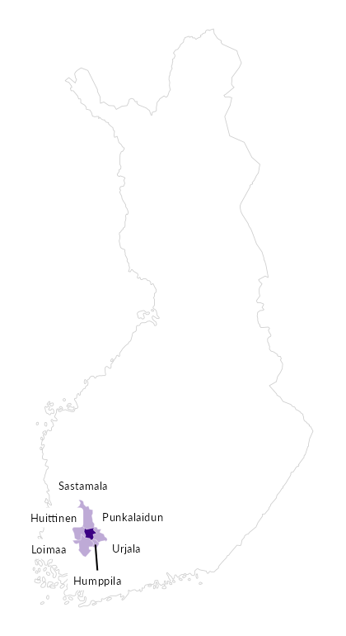

Summamuuttujat
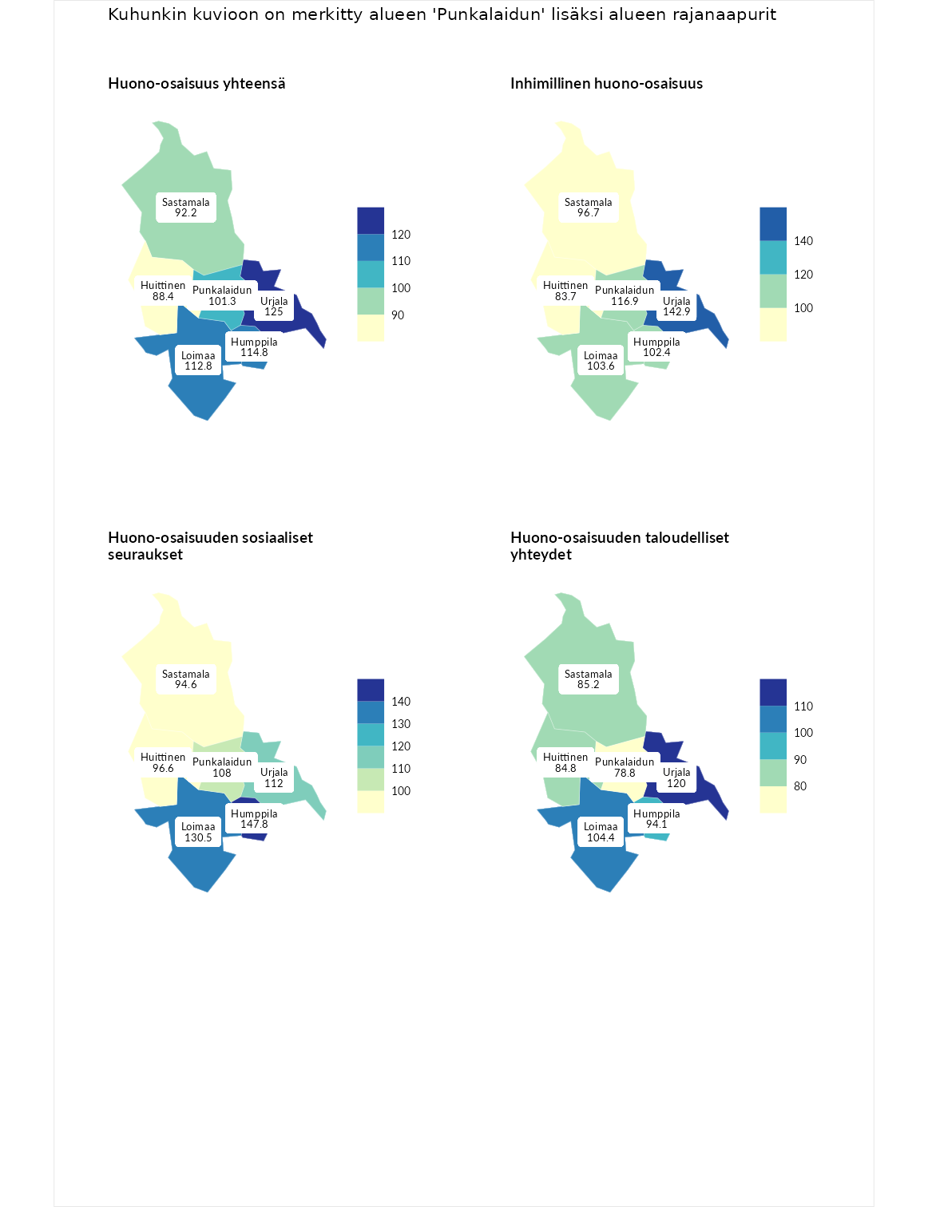

Huono-osaisuus yhteensä
aluenimi | arvo | asema
Tuusniemi (korkein arvo) | 187.5 | 1
Urjala (naapuri) | 125.0 | 69
Humppila (naapuri) | 114.8 | 101
Loimaa (naapuri) | 112.8 | 104
Punkalaidun (valittu) | 101.3 | 151
Sastamala (naapuri) | 92.2 | 184
Huittinen (naapuri) | 88.4 | 193
Luoto (matalin arvo) | 31.7 | 293

Inhimillinen huono-osaisuus
aluenimi | arvo | asema
Lahti (korkein arvo) | 189.7 | 1
Urjala (naapuri) | 142.9 | 21
Punkalaidun (valittu) | 116.9 | 83
Loimaa (naapuri) | 103.6 | 131
Humppila (naapuri) | 102.4 | 134
Sastamala (naapuri) | 96.7 | 149
Huittinen (naapuri) | 83.7 | 207
Luoto (matalin arvo) | 37.9 | 293

Huono-osaisuuden sosiaaliset seuraukset
aluenimi | arvo | asema
Tuusniemi (korkein arvo) | 217.9 | 1
Humppila (naapuri) | 147.8 | 20
Loimaa (naapuri) | 130.5 | 53
Urjala (naapuri) | 112.0 | 102
Punkalaidun (valittu) | 108.0 | 118
Huittinen (naapuri) | 96.6 | 154
Sastamala (naapuri) | 94.6 | 162
Luoto (matalin arvo) | 28.1 | 293

Huono-osaisuuden taloudelliset yhteydet
aluenimi | arvo | asema
Merikarvia (korkein arvo) | 272.5 | 1
Urjala (naapuri) | 120.0 | 96
Loimaa (naapuri) | 104.4 | 146
Humppila (naapuri) | 94.1 | 182
Sastamala (naapuri) | 85.2 | 208
Huittinen (naapuri) | 84.8 | 210
Punkalaidun (valittu) | 78.8 | 226
Luoto (matalin arvo) | 29.0 | 293
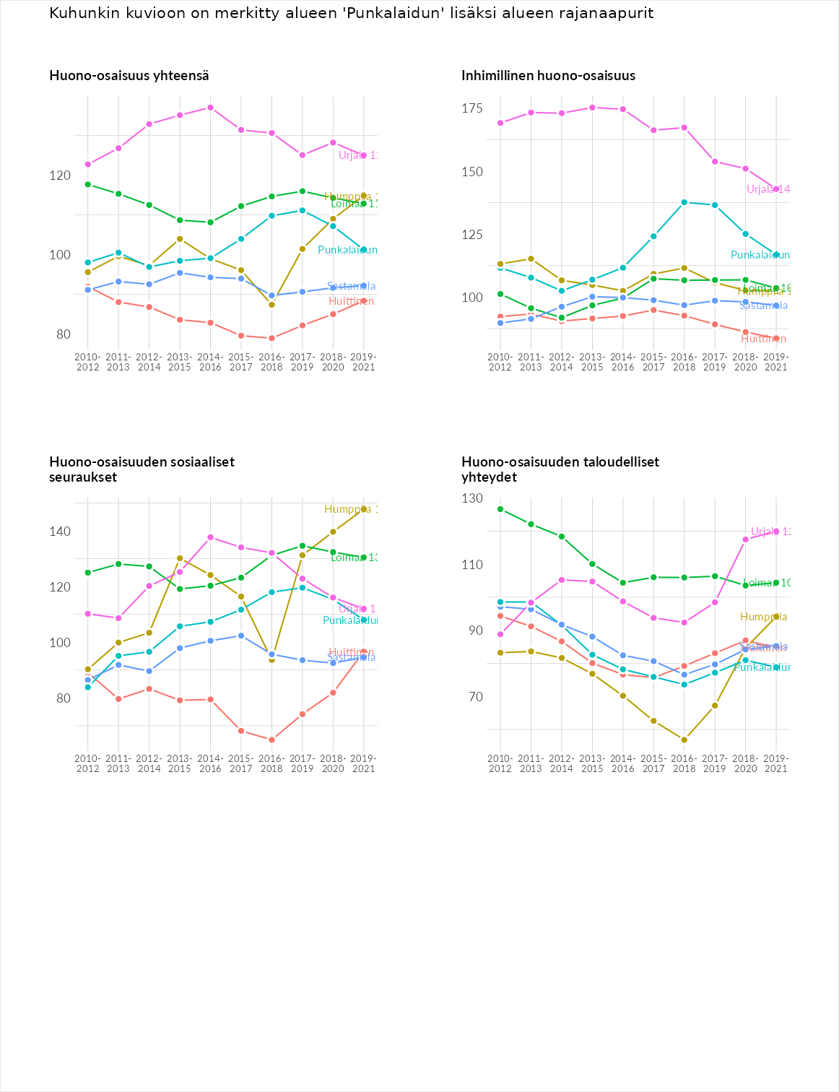

Inhimillinen huono-osaisuus
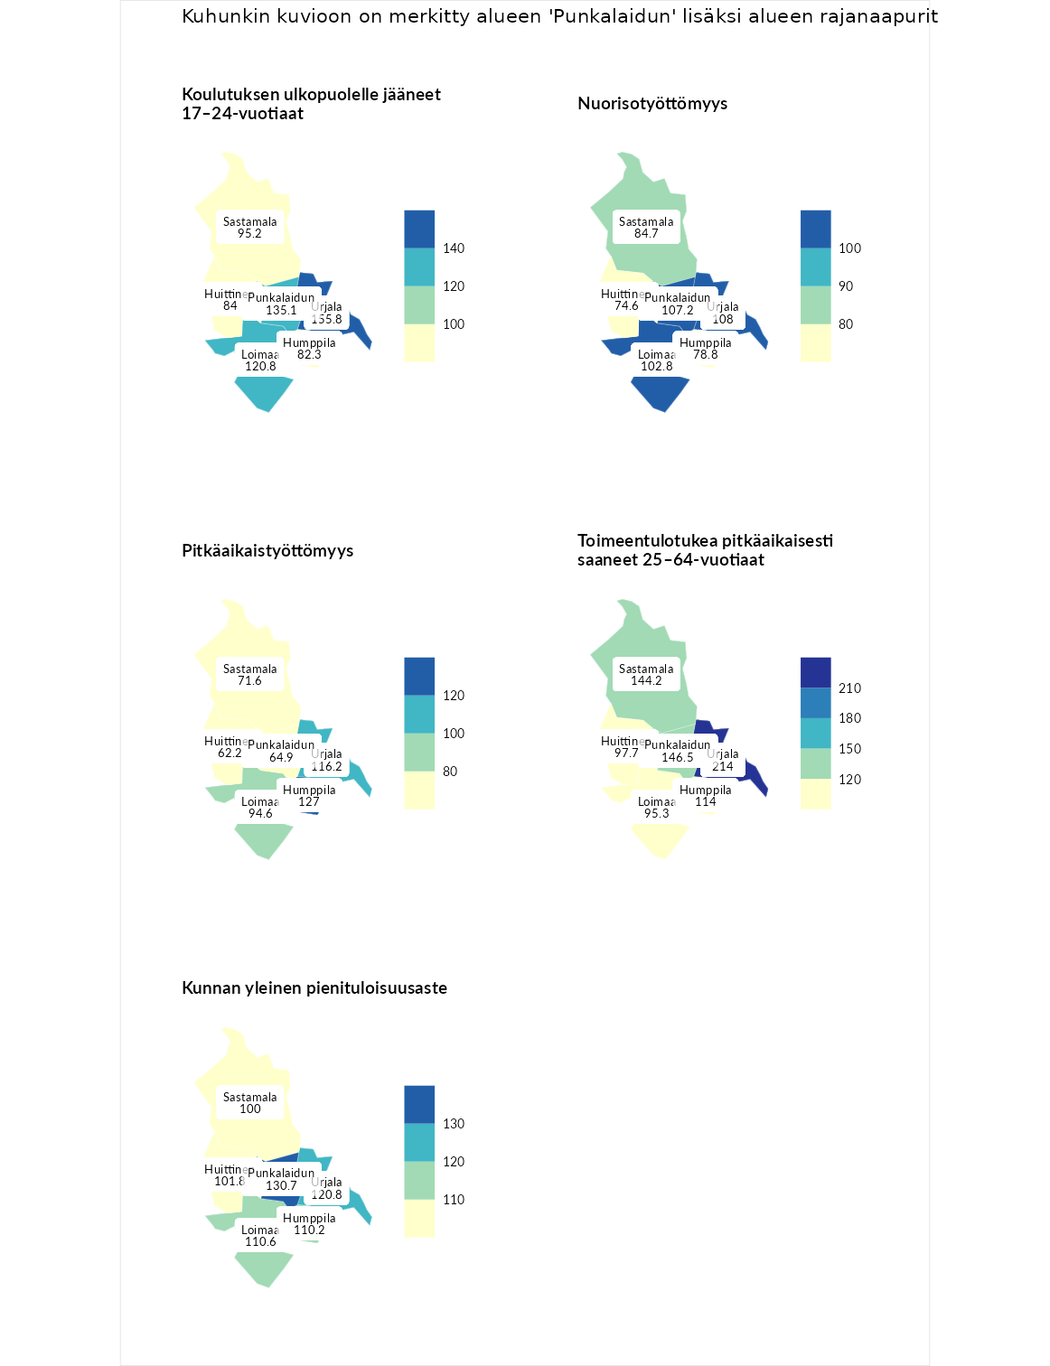

Koulutuksen ulkopuolelle jääneet 17–24-vuotiaat
aluenimi | arvo | asema
Kivijärvi (korkein arvo) | 217.3 | 1
Urjala (naapuri) | 155.8 | 16
Punkalaidun (valittu) | 135.1 | 34
Loimaa (naapuri) | 120.8 | 70
Sastamala (naapuri) | 95.2 | 159
Huittinen (naapuri) | 84.0 | 204
Humppila (naapuri) | 82.3 | 211
Masku (matalin arvo) | 40.7 | 285

Nuorisotyöttömyys
aluenimi | arvo | asema
Outokumpu (korkein arvo) | 205.2 | 1
Urjala (naapuri) | 108.0 | 111
Punkalaidun (valittu) | 107.2 | 113
Loimaa (naapuri) | 102.8 | 129
Sastamala (naapuri) | 84.7 | 194
Humppila (naapuri) | 78.8 | 213
Huittinen (naapuri) | 74.6 | 233
Hailuoto (matalin arvo) | 0.0 | 279

Pitkäaikaistyöttömyys
aluenimi | arvo | asema
Ilomantsi (korkein arvo) | 233.8 | 1
Humppila (naapuri) | 127.0 | 84
Urjala (naapuri) | 116.2 | 114
Loimaa (naapuri) | 94.6 | 167
Sastamala (naapuri) | 71.6 | 224
Punkalaidun (valittu) | 64.9 | 239
Huittinen (naapuri) | 62.2 | 246
Närpiö (matalin arvo) | 17.6 | 293

Toimeentulotukea pitkäaikaisesti saaneet 25–64-vuotiaat
aluenimi | arvo | asema
Kotka (korkein arvo) | 325.6 | 1
Urjala (naapuri) | 214.0 | 19
Punkalaidun (valittu) | 146.5 | 66
Sastamala (naapuri) | 144.2 | 73
Humppila (naapuri) | 114.0 | 116
Huittinen (naapuri) | 97.7 | 149
Loimaa (naapuri) | 95.3 | 157
Hailuoto (matalin arvo) | 0.0 | 285

Kunnan yleinen pienituloisuusaste
aluenimi | arvo | asema
Juuka (korkein arvo) | 157.0 | 1
Punkalaidun (valittu) | 130.7 | 22
Urjala (naapuri) | 120.8 | 53
Loimaa (naapuri) | 110.6 | 102
Humppila (naapuri) | 110.2 | 105
Huittinen (naapuri) | 101.8 | 136
Sastamala (naapuri) | 100.0 | 147
Rusko (matalin arvo) | 33.9 | 293
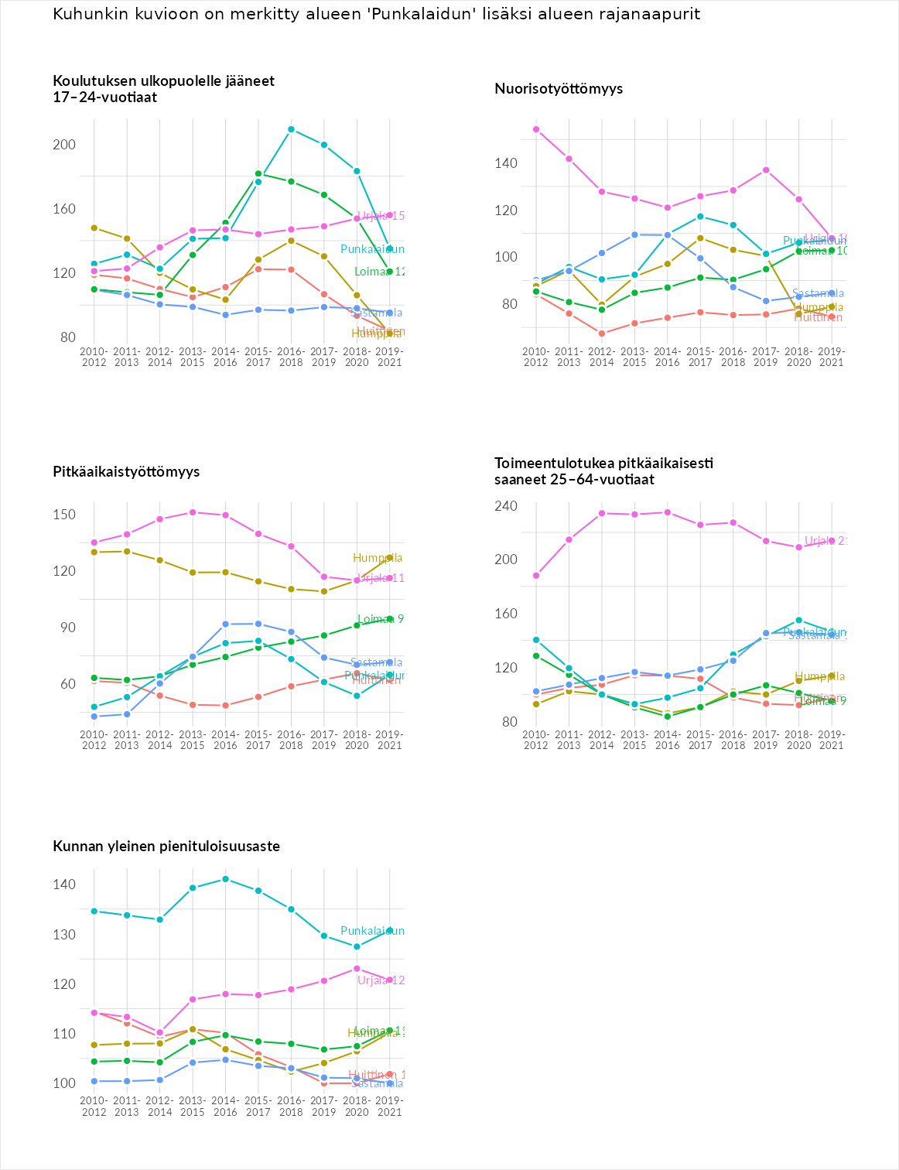

Huono-osaisuuden sosiaaliset seuraukset
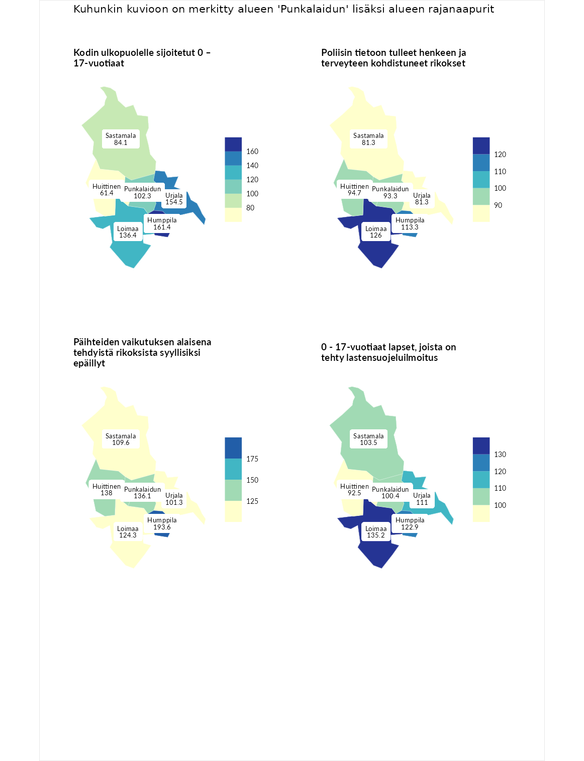

Kodin ulkopuolelle sijoitetut 0 – 17-vuotiaat
aluenimi | arvo | asema
Tuusniemi (korkein arvo) | 463.6 | 1
Humppila (naapuri) | 161.4 | 30
Urjala (naapuri) | 154.5 | 39
Loimaa (naapuri) | 136.4 | 65
Punkalaidun (valittu) | 102.3 | 126
Sastamala (naapuri) | 84.1 | 162
Huittinen (naapuri) | 61.4 | 213
Enonkoski (matalin arvo) | 0.0 | 257

Poliisin tietoon tulleet henkeen ja terveyteen kohdistuneet rikokset
aluenimi | arvo | asema
Puolanka (korkein arvo) | 227.3 | 1
Loimaa (naapuri) | 126.0 | 76
Humppila (naapuri) | 113.3 | 108
Huittinen (naapuri) | 94.7 | 157
Punkalaidun (valittu) | 93.3 | 164
Sastamala (naapuri) | 81.3 | 215
Urjala (naapuri) | 81.3 | 219
Hailuoto (matalin arvo) | 0.0 | 287

Päihteiden vaikutuksen alaisena tehdyistä rikoksista syyllisiksi epäillyt
aluenimi | arvo | asema
Kemi (korkein arvo) | 347.6 | 1
Humppila (naapuri) | 193.6 | 10
Huittinen (naapuri) | 138.0 | 62
Punkalaidun (valittu) | 136.1 | 65
Loimaa (naapuri) | 124.3 | 81
Sastamala (naapuri) | 109.6 | 117
Urjala (naapuri) | 101.3 | 140
Luoto (matalin arvo) | 17.6 | 293

0 - 17-vuotiaat lapset, joista on tehty lastensuojeluilmoitus
aluenimi | arvo | asema
Vaala (korkein arvo) | 189.0 | 1
Loimaa (naapuri) | 135.2 | 32
Humppila (naapuri) | 122.9 | 57
Urjala (naapuri) | 111.0 | 101
Sastamala (naapuri) | 103.5 | 131
Punkalaidun (valittu) | 100.4 | 145
Huittinen (naapuri) | 92.5 | 187
Maalahti (matalin arvo) | 33.0 | 293
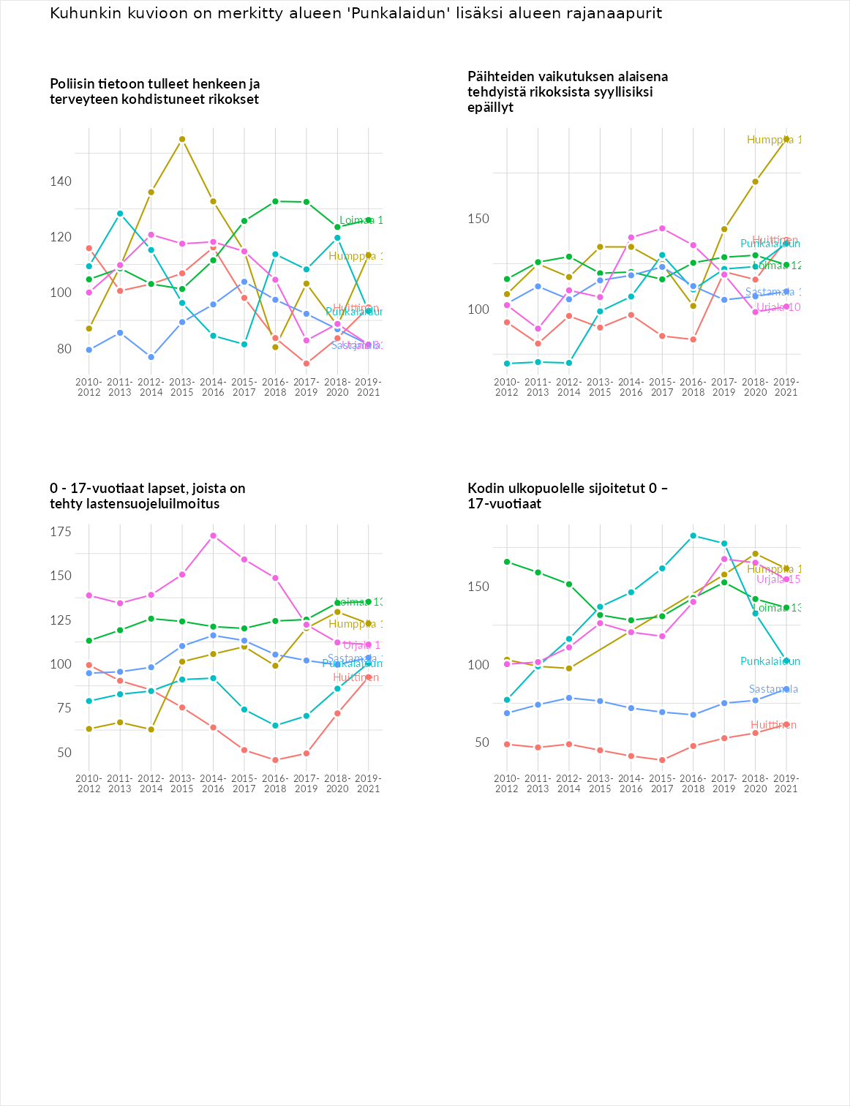

Huono-osaisuuden taloudelliset yhteydet
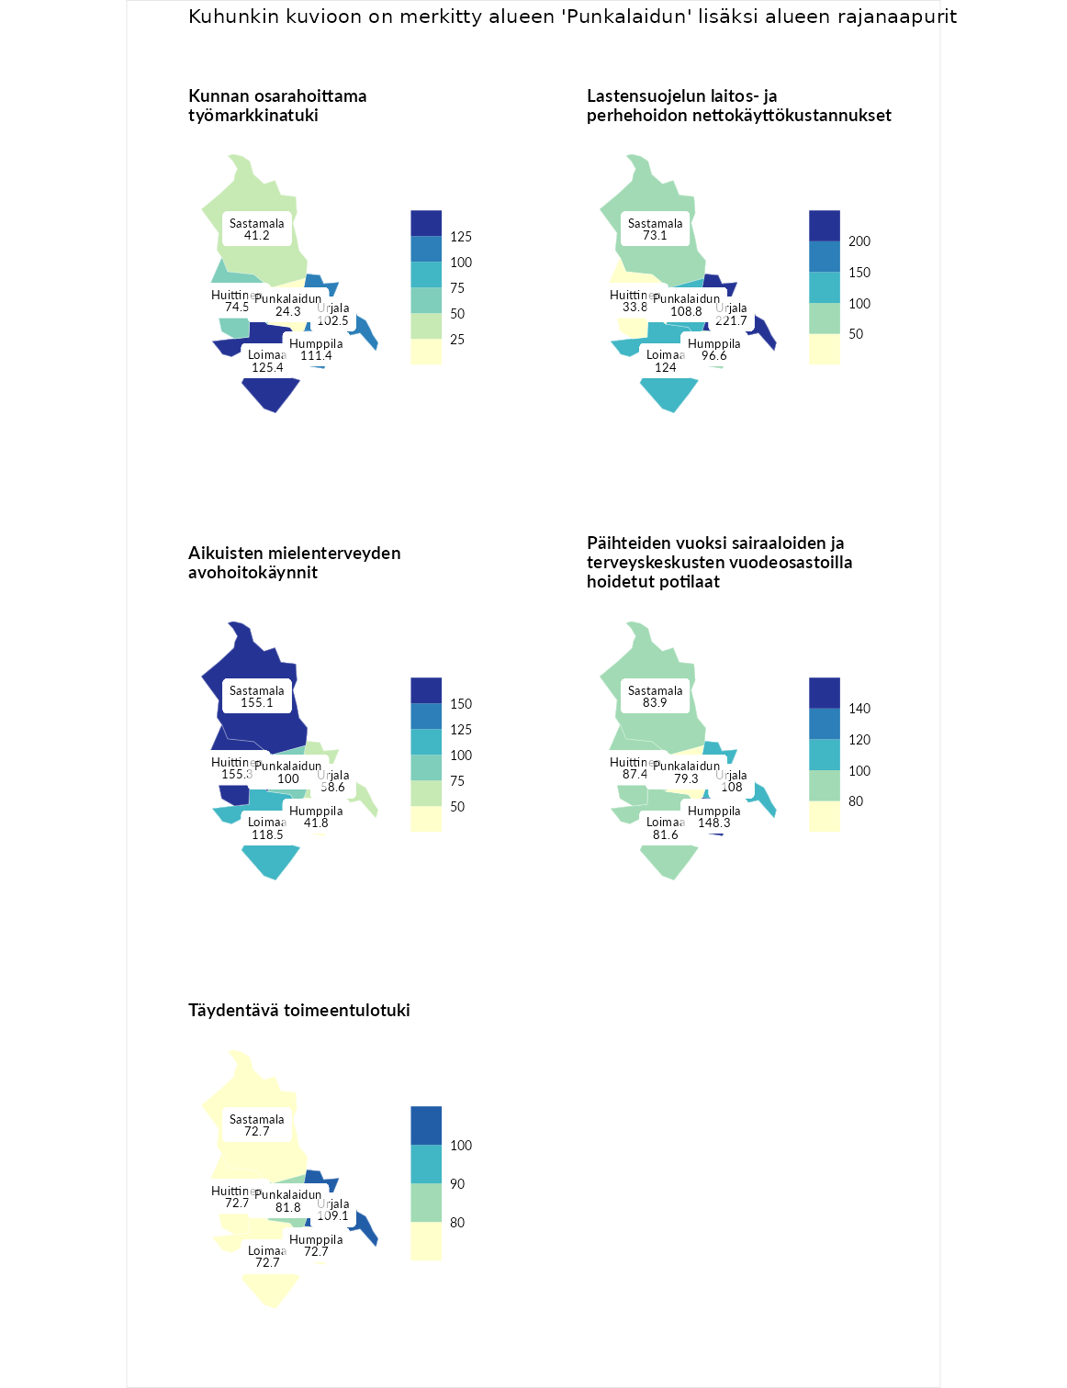

Kunnan osarahoittama työmarkkinatuki
aluenimi | arvo | asema
Lahti (korkein arvo) | 300.3 | 1
Loimaa (naapuri) | 125.4 | 88
Humppila (naapuri) | 111.4 | 117
Urjala (naapuri) | 102.5 | 139
Huittinen (naapuri) | 74.5 | 214
Sastamala (naapuri) | 41.2 | 277
Punkalaidun (valittu) | 24.3 | 288
Luoto (matalin arvo) | 5.9 | 293

Lastensuojelun laitos- ja perhehoidon nettokäyttökustannukset
aluenimi | arvo | asema
Tuusniemi (korkein arvo) | 304.1 | 1
Urjala (naapuri) | 221.7 | 6
Loimaa (naapuri) | 124.0 | 85
Punkalaidun (valittu) | 108.8 | 122
Humppila (naapuri) | 96.6 | 154
Sastamala (naapuri) | 73.1 | 199
Huittinen (naapuri) | 33.8 | 256
Siikainen (matalin arvo) | -179.0 | 293

Aikuisten mielenterveyden avohoitokäynnit
aluenimi | arvo | asema
Lapinlahti (korkein arvo) | 559.0 | 1
Huittinen (naapuri) | 155.3 | 41
Sastamala (naapuri) | 155.1 | 43
Loimaa (naapuri) | 118.5 | 100
Punkalaidun (valittu) | 100.0 | 147
Urjala (naapuri) | 58.6 | 258
Humppila (naapuri) | 41.8 | 275
Lempäälä (matalin arvo) | 15.9 | 293

Päihteiden vuoksi sairaaloiden ja terveyskeskusten vuodeosastoilla hoidetut potilaat
aluenimi | arvo | asema
Pelkosenniemi (korkein arvo) | 258.6 | 1
Humppila (naapuri) | 148.3 | 41
Urjala (naapuri) | 108.0 | 114
Huittinen (naapuri) | 87.4 | 178
Sastamala (naapuri) | 83.9 | 185
Loimaa (naapuri) | 81.6 | 189
Punkalaidun (valittu) | 79.3 | 199
Enonkoski (matalin arvo) | 0.0 | 273

Täydentävä toimeentulotuki
aluenimi | arvo | asema
Merikarvia (korkein arvo) | 1009.1 | 1
Urjala (naapuri) | 109.1 | 144
Punkalaidun (valittu) | 81.8 | 188
Huittinen (naapuri) | 72.7 | 196
Humppila (naapuri) | 72.7 | 197
Loimaa (naapuri) | 72.7 | 203
Sastamala (naapuri) | 72.7 | 206
Pukkila (matalin arvo) | 9.1 | 293
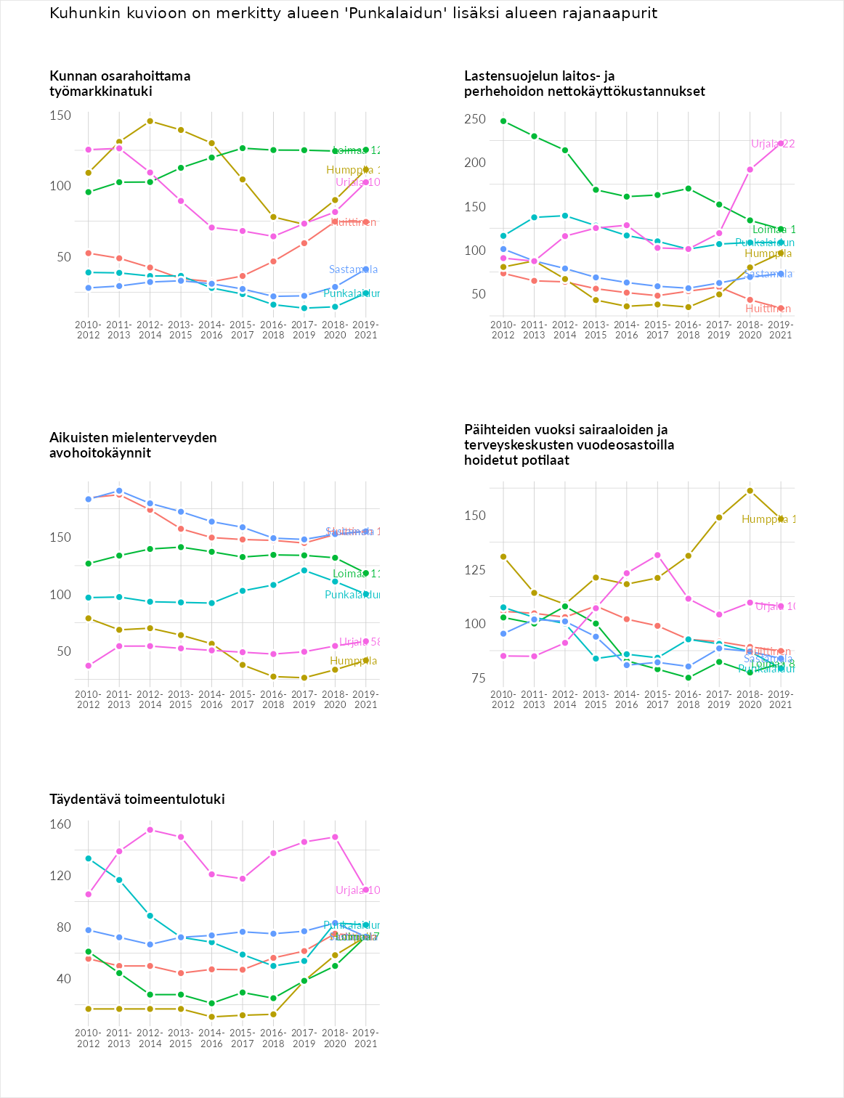

Postinumeroaluekohtaiset tiedot
aluekoodi | aluenimi | Kokonaislukema | Alimpaan tuloluokkaan kuuluvat taloudet | Alimpaan tuloluokkaan kuuluvat täysi-ikäiset | Työttömät | Peruskoulutuksen omaavat
31900 | Punkalaidun Keskus | 116.0 | 148.5 | 122.6 | 65.7 | 127.4
31950 | Sadonmaa | 114.0 | 138.7 | 152.2 | 57.0 | 108.0
31970 | Kanteenmaa | 110.5 | 128.1 | 142.8 | 59.4 | 111.6
31810 | Oriniemi | 105.2 | 112.7 | 132.4 | 57.9 | 117.9
31850 | Koskioinen | 96.3 | 125.7 | 111.5 | 44.5 | 103.4
31930 | Vanttila | 93.3 | 97.0 | 119.8 | 66.0 | 90.6
